adidas lanza el pack conmemorativo NEMEZIZ ’MESSI 15 YEARS’

- adidas presenta el nuevo pack exclusivo NEMEZIZ "MESSI 15 YEARS", que celebra el 15 aniversario del debut profesional de Lionel Messi -
- El diseño especial de los NEMEZIZ 19+ está inspirado en los triunfos que Messi ha acumulado a lo largo de su brillante carrera -
- Entre las características del modelo figuran un detalle con "cinco puntos" que representan sus cinco Balones de Oro y su logo personal "M" -

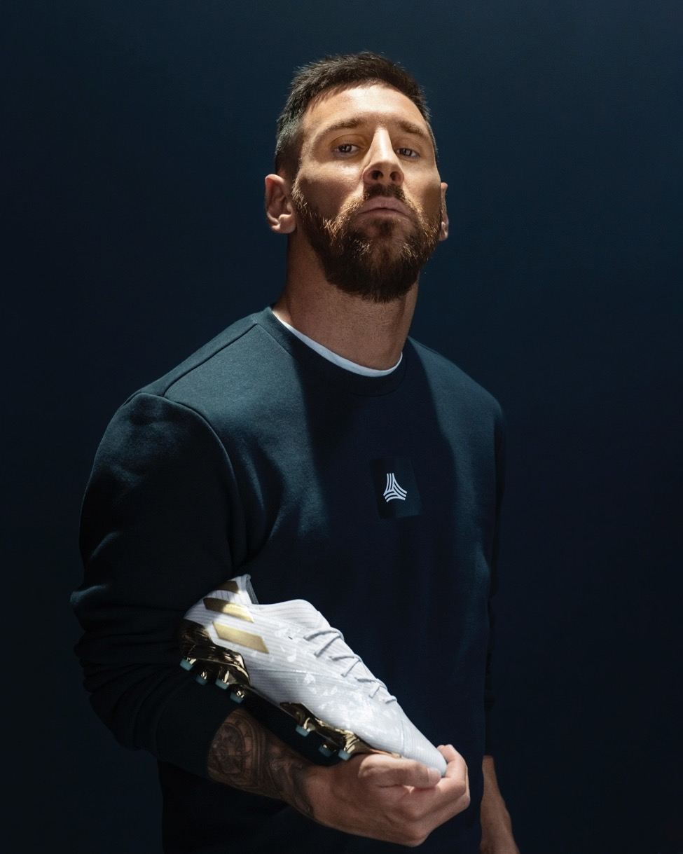

Herzogenaurach, 16 de octubre de 2019 – adidas lanzó hoy el nuevo pack exclusivo NEMEZIZ ’MESSI 15 YEARS’, que celebra el 15 aniversario del debut profesional de Lionel Messi.

El diseño especial de los zapatos NEMEZIZ 19+ está inspirado en algunos de los muchos momentos memorables en la carrera de este ícono del fútbol.

El modelo luce los colores azul y blanco de la bandera argentina para rendirle homenaje a sus raíces suramericanas e incluye detalles dorados como referencia a los numerosos trofeos que ha conquistado a lo largo de su exitosa carrera.

Además, el diseño incorpora una serie de símbolos estilizados que representan algunos de los momentos más queridos y recordados de Messi en la cancha. Entre estos figuran un detalle con "cinco puntos" en el pie izquierdo, el cual representa sus cinco Balones de Oro, y su logo personal "M" en el pie derecho. También lucen un "15 AÑOS" estampado en el arco para evocar sus 15 años como jugador profesional.

La plantilla del pie izquierdo incluye el célebre número "10" que Messi luce en su camiseta. La inscripción "82nd min – 16-10-2004" en el antepié derecho hace referencia a la fecha y el minuto en que Messi entró por primera vez a la cancha como futbolista profesional.

Los NEMEZIZ 19+ están creados para futbolistas ágiles e imprevisibles. Creado específicamente para aquellos que juegan de forma impredecible y con toques, movimientos y habilidades espectaculares, el revolucionario exterior de los NEMEZIZ fusiona tensión, torsión y compresión en un diseño que combina funcionalidad y un look genial.

El pack NEMEZIZ "MESSI 15 YEARS" estará disponible a la venta a partir del 19 de octubre en adidas.com y en otras tiendas seleccionadas.

Para más información, consulta la página adidas.com/football, o síguenos en @adidasfootball en Twitter o Instagram.

- FIN -

Para más información y noticias de prensa, visita http://news.adidas.com/GLOBAL/PERFORMANCE/FOOTBALL o ponte en contacto con:

Max McLaren
Director Sénior de Relaciones Públicas y Publicaciones de adidas Global Fútbol
Email: Max.McLaren@adidas.com
Tel: +49151/169/55143

Nota para los editores:

Sobre adidas Fútbol
adidas es líder mundial en artículos de fútbol. Es patrocinador y proveedor oficial de los torneos de fútbol más importantes del mundo, como la Copa Mundial de la FIFA™, la Copa Confederaciones de la FIFA™ y la UEFA Champions League. adidas también patrocina a algunos de los mejores clubes del mundo, como el Real Madrid, el Manchester United, el Arsenal, el FC Bayern de Múnich y la Juventus. Algunos de los mejores jugadores del mundo patrocinados por adidas son Leo Messi, Paul Pogba, Gabriel Jesus, Mohamed Salah, Roberto Firmino, Paulo Dybala, Thomas Müller, James Rodríguez, Diego Costa y Mesut Özil.

